Домашнее задание для 1 ДОП от 14.01.23

- Первая октава в басовом ключе.
Ноты первой октавы обычно записываются в скрипичном ключе, но в отдельных случаях они могут встречаться записанными и в басовом ключе. Чаще всего встречаются ноты "до", "ре", "ми" первой октавы в басовом ключе. Для того чтобы понять, где они находятся ноты первой октавы достаточно запомнить расположение "до" первой октавы в басовом ключе:
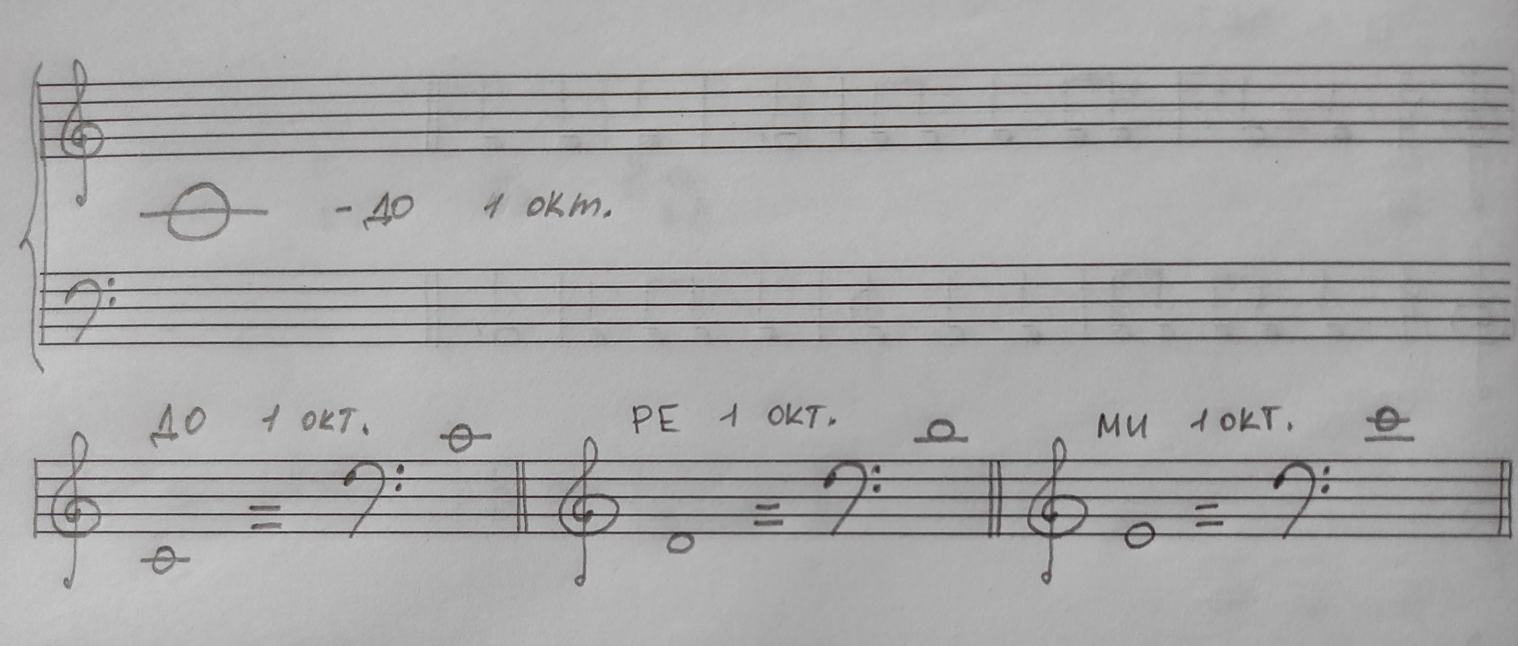
Запишите подобные формулы для каждой ноты первой октавы.
Запомните и пропишите по одной строчке ноты: "до", "ре" и "ми" первой октавы в басовом ключе.
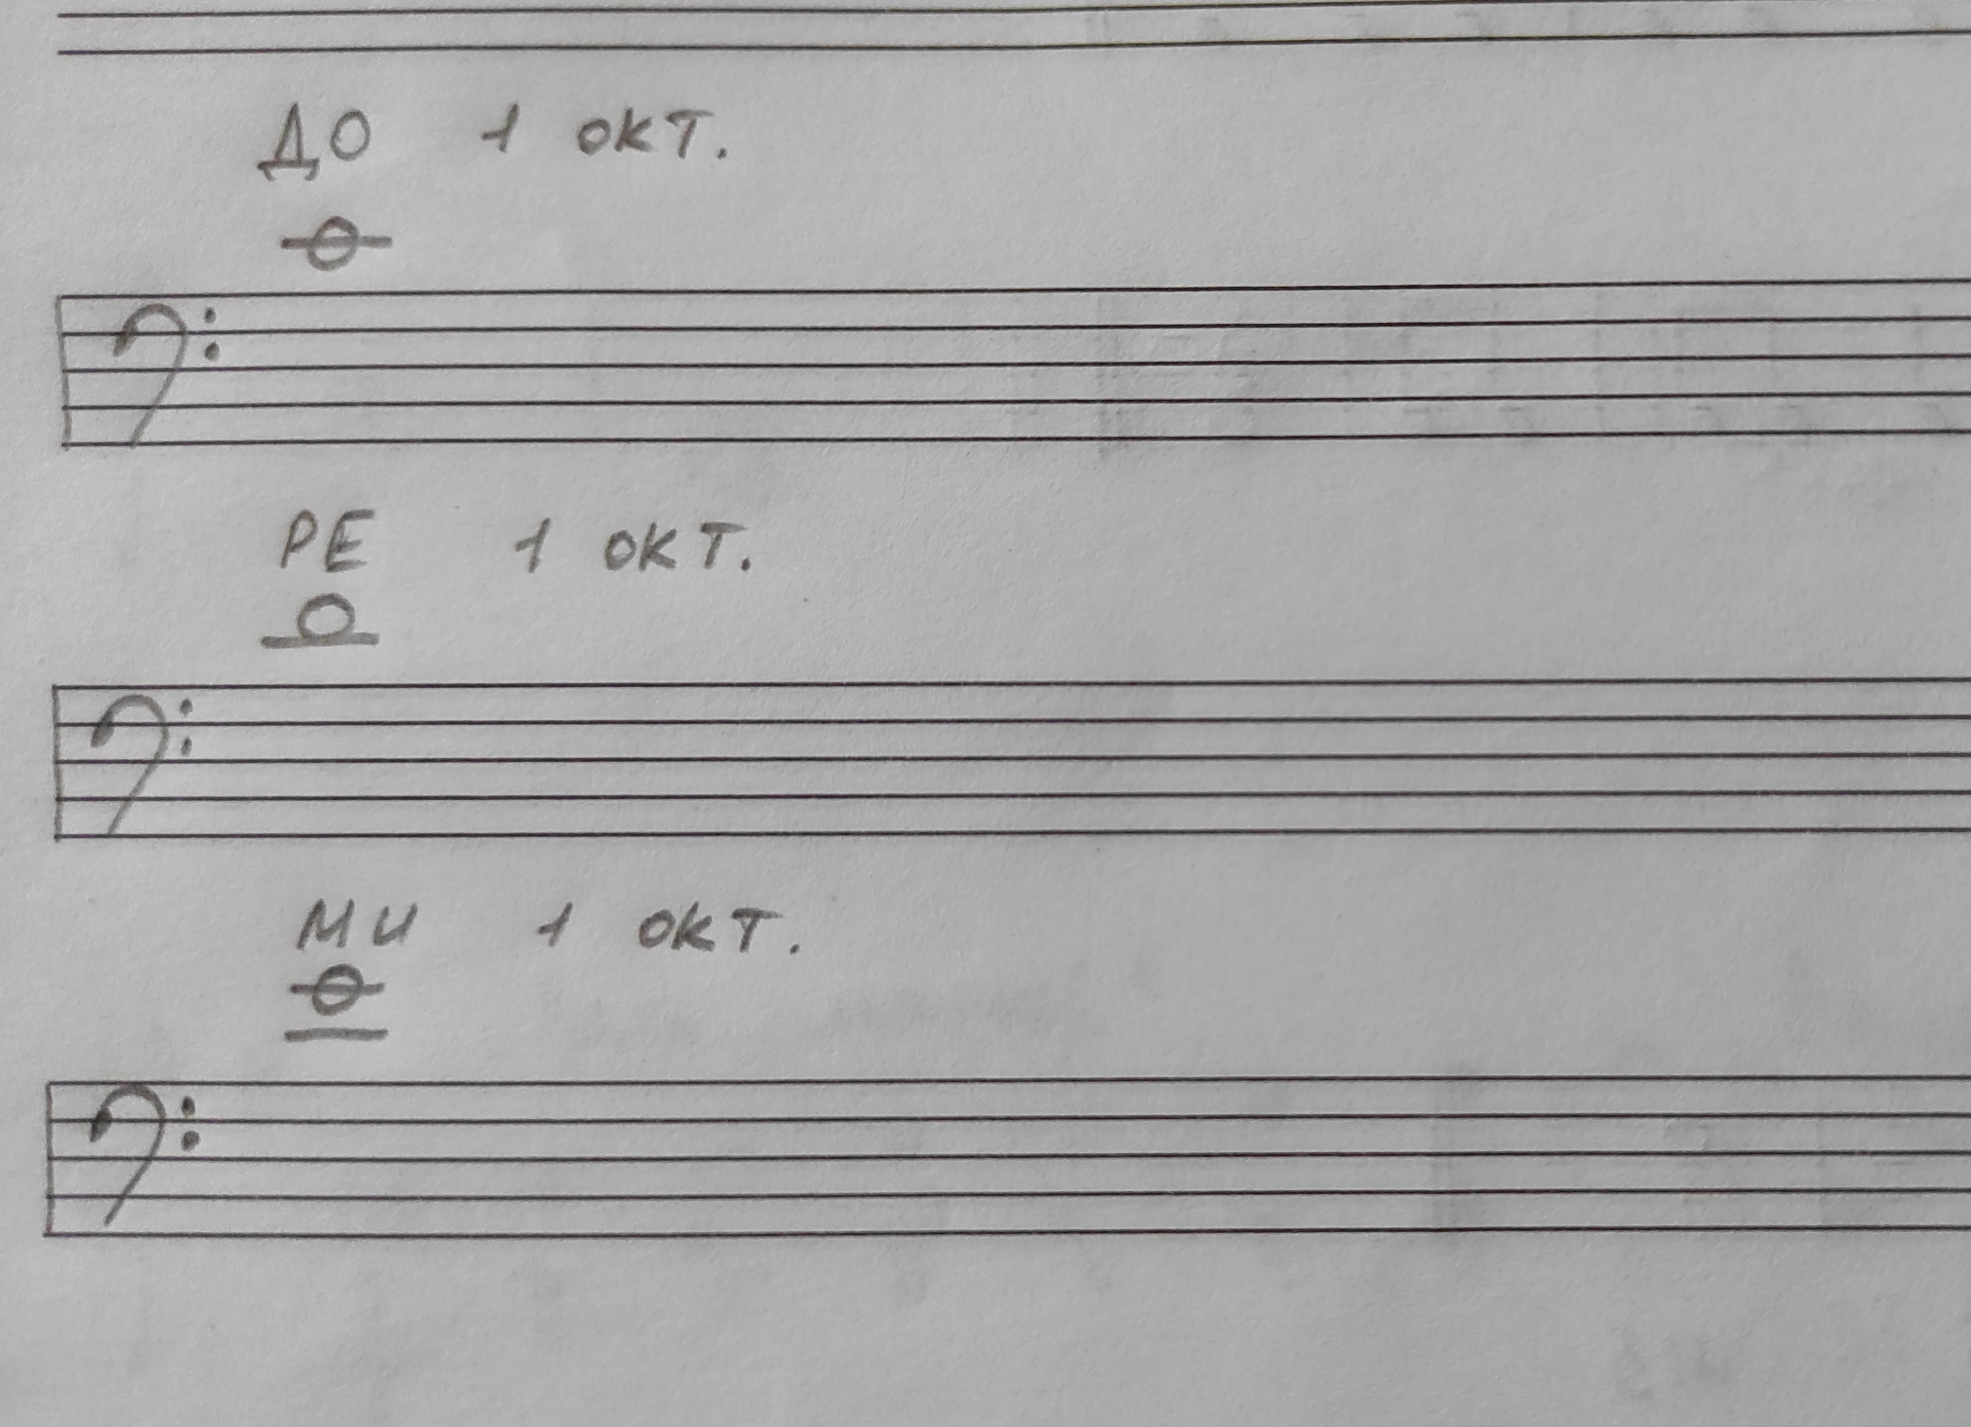
- Упражнение с октавами:
Первая - вторая - третья - четвертая - пятая - первая - малая - первая.
Играть границы октав, произнося вслух названия.

